**«Практика использования цифровых технологий на уроках математики**

**на примере портала Яндекс.Учебник»**

**Актуализация темы.**За последние годы произошло коренное изменение роли и места цифровых технологий в жизни общества. Без них уже невозможно представить современного человека. Всё шире используются информационные технологии и в образовательном процессе. Цифровые технологии стали неотъемлемой частью общества и оказывают влияние на процессы обучения и систему образования в целом. На современном этапе развития трудно представить общество без компьютеров – проводников в информационное пространство, поэтому одной из основных задач образования является введение человека в информационное пространство. Одной из задач современной школы формирование информационной культуры как основы информатизации общества в целом.

Именно об этом нам и говорит приоритетный проект «Цифровая школа» инициированный в декабре 2017 года на заседании президиума Совета при Президенте Российской Федерации по стратегическому развитию и приоритетным проектам.

Одним из элементов данного проекта является применение цифровой среды, которая опирается на онлайн-взаимодействие везде, где это эффективно.

Одним из примеров такой цифровой среды является проект Яндекс.Учебник.

Яндекс.Учебник — бесплатный сервис с заданиями по русскому языку и математике для 1–5-х классов.

Занятия в Яндекс.Учебнике — это:

**Качественные учебные материалы, т.к.** задания разрабатывают опытные методисты с помощью нейропсихологов и экспертных организаций: Института русского языка имени В. В. Виноградова и Центра педагогического мастерства. Все задания составлены с учётом ФГОС начального и основного общего образования.

**Короткая и эффективная работа за компьютером -** среднее время выполнения домашнего задания с помощью Яндекс.Учебника — 5–7 минут. Это укладывается в 15-20 минут работы, установленные СанПиН для 5-х классов.

**Удобная и безопасная среда – нет н**и рекламы, ни опасного контента: ребёнок видит только задания своего учителя. При этом, чтобы войти в систему, достаточно запомнить простой логин и код школы.

**Больше времени для взрослых, больше внимания для детей - и**нструкции ясные и простые, а проверяются задания автоматически: детям не потребуются подсказки родителей, а учитель не потратит время на проверку.

**Учёба с удовольствием - в** отличие от бумажных учебников, содержание онлайн-заданий красочно и интерактивно. Кроме того, система сразу же даёт обратную связь: хвалит ребёнка за правильные ответы и предлагает подсказки при неправильных.

**Успехи, которые может увидеть родитель -** зарегистрировать ребёнка в Яндекс.Учебнике может только школьный учитель. Вместе с логином и кодом ученика учитель передает код родителя. Введя которой, родитель сможет в любое время следить за стараниями и успехами своего ребёнка.

Ознакомившись с этим сервисом на одном из вебинаров команды портала «Работа учителя с цифровым образовательным сервисом Яндекс.Учебник», я посчитала возможным начать применение данного сервиса в своей работе.

Авторизуясь на портале в первый раз, вы указываете, какие вам классы необходимы и вносите фамилии ваших учеников. При последующих входах попадаете сразу на страницу своего класса

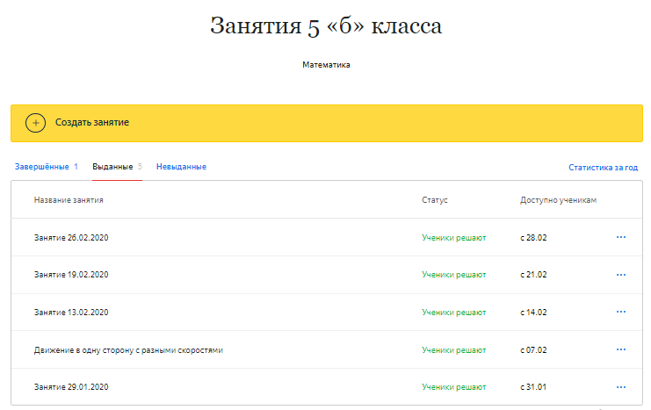И сразу можно приступить к созданию своего занятия. Расскажу на примере предмета математика, так как именно этот предмет я преподаю в 5 классе.

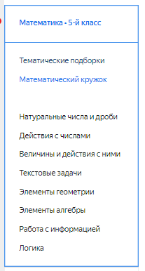

Перейдя к созданию своего занятия, выбираем нужную тему.

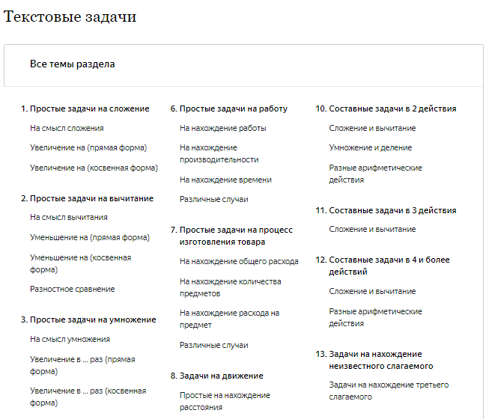

Конкретизируя тему занятия, попадаем в каталог заданий.

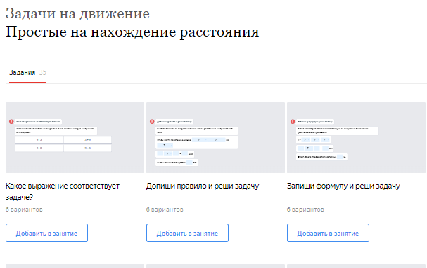

Из большого разнообразия карточек выбираем понравившиеся, как правило, 3-4. Это наиболее оптимальное количество карточек – обучающийся с интересом рассмотрит и приступит к выполнению занятия, и не успеет устать и потерять интерес к его окончанию, так как в среднем это займет 5-10 минут.

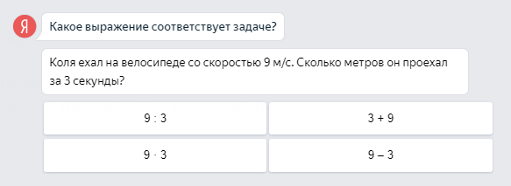

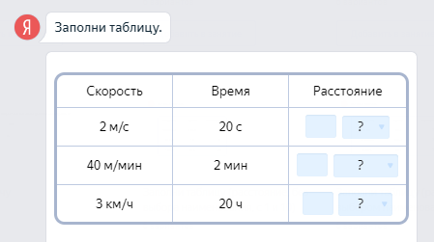

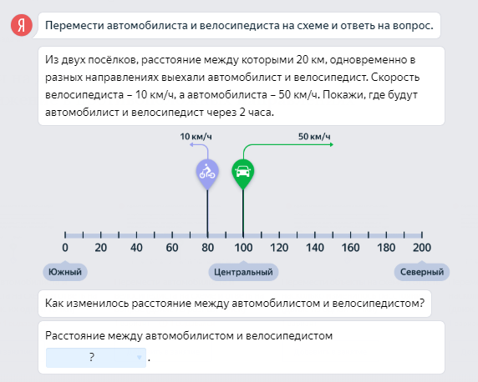

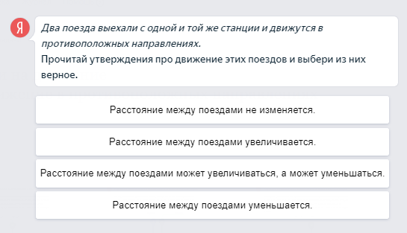

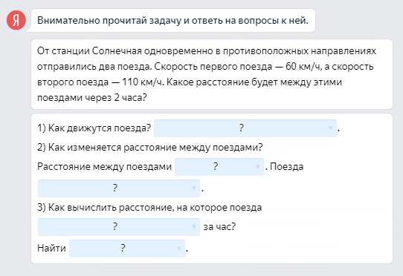

Это могут быть карточки на прямое применение формулы или правила, это может быть выбор верного ответа из нескольких вариантов, это может быть ввод числового ответа на вопрос, это может быть ввод слова в шаблон ответа, это могут быть манипуляции с графическими объектами.

Собрав задание, учитель формирует занятие: именует его, выбирает учеников, которым он его задает (задать можно не всему классу, а отдельным учащимся, что расширяет рамки применения сервиса ещё и в индивидуальной коррекции знаний учащихся), назначает дату начала работы учащихся с выданным занятием и дату окончания (что ещё больше расширяет функции сервиса - можно в свободное у учителя время сформировать несколько занятий и выдавать их по мере необходимости).

В назначенное время учащиеся по выданным логинам и паролям заходят на страницу занятия и выполняют предложенные карточки. Учитель по окончанию занятия заходит на страницу журнала класса и видит статистику выполнения карточек. Если ученик справился со всеми карточками, то они подсвечены зеленым цветом, причем указано с какой попытки (дается 3 попытки на каждую карточку). Если ж ученик не справился с отдельной карточкой, т.е. не ввел правильного ответа за 3 попытки, то она подсвечивается коричневым цветом, Если ж ученик открыл, но так и не выполнил карточку, она остается белого цвета. В зависимости от расцветки можно выставить отметки ученику. При этом ещё и отображается рейтинг каждого ученика в классе, что тоже является стимулирующим и значимым фактором для активных учеников. Более того, отслеживая статистику выполнения карточек, учитель выявляет «западающий» навык и имеет возможность прорабатывать его на уроке, например на этапе актуализации опорных знаний к уроку.

А вот так выглядит статистика моего класса за февраль – начало марта.

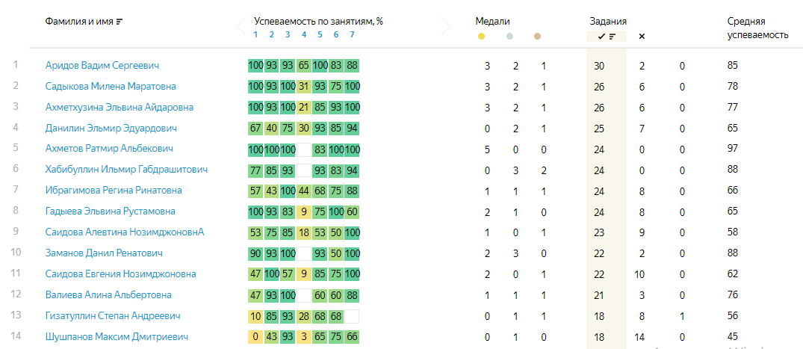

Отзывы учащихся об использовании сервиса Яндекс.Учебник.

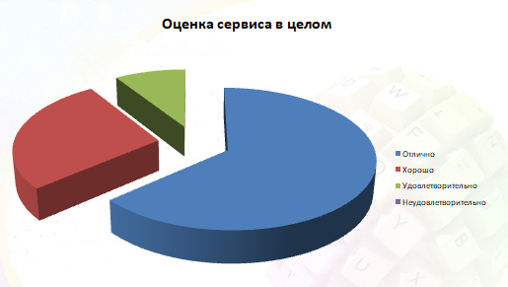

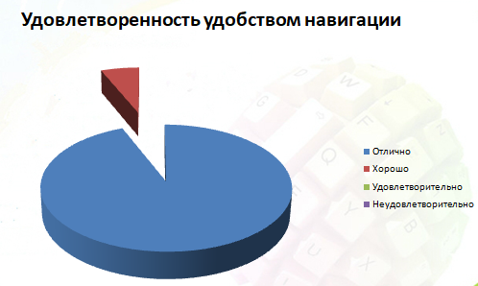

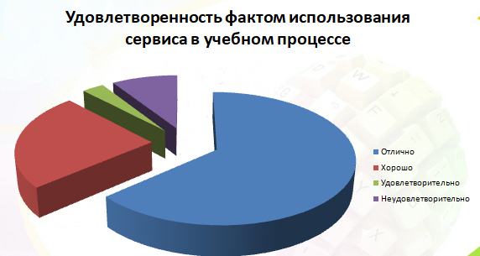

Спасибо за внимание!